**单区域ospf实验**

**邻居:**

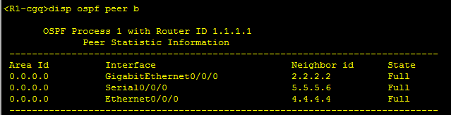

**Ospf路由：**

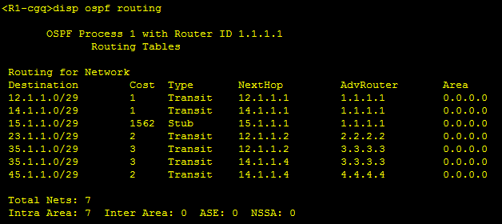

**数据库：**

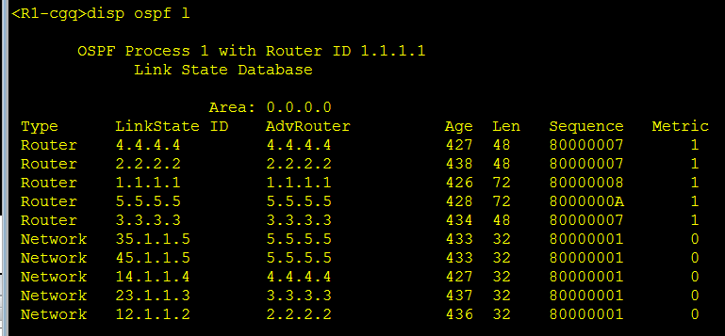

**Ping 5.5.5.5**

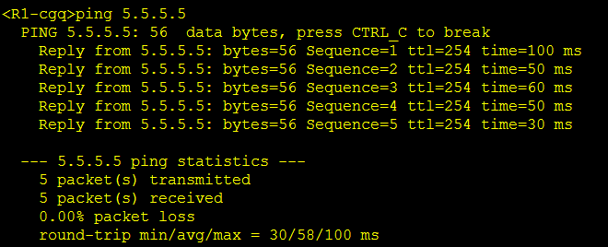

**路由表：**

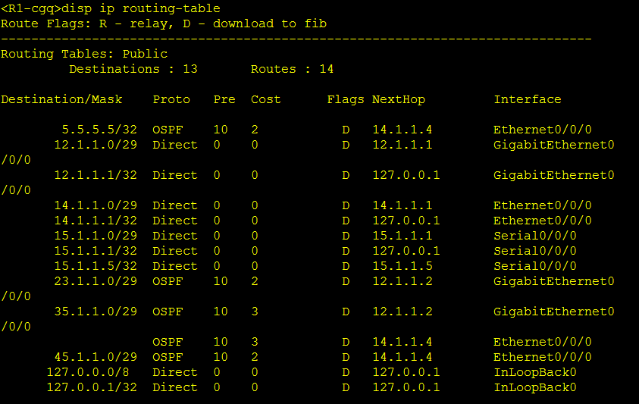

**多区域ospf实验**

**Ping 4.4.4.4：**

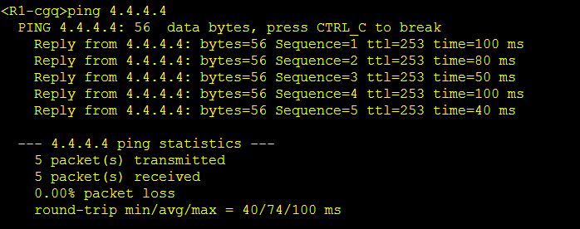

**邻居：**

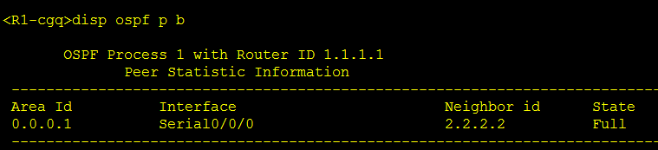

**Ospf数据库：**

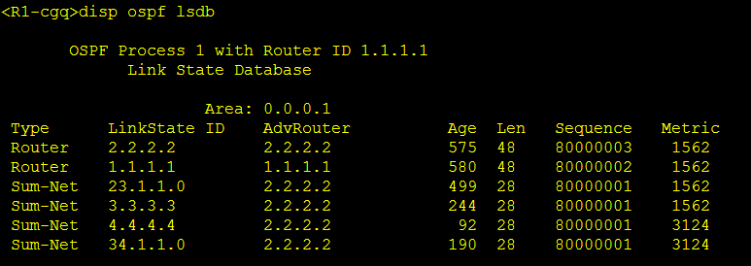

**路由表：**

